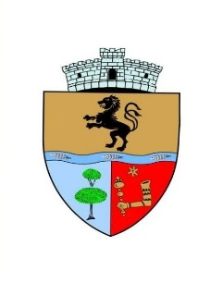
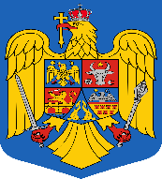
COMUNA SĂLARD - SZALÁRD KÖZSÉG
Sălard Nr.724, C.P. 417450, Judeţul Bihor, România
CIF:4641318, Tel /Fax: 0259 / 441049 e-mail: primariasalard@yahoo.com comunasalardbh@gmail.com
web.site: www.salard.ro
_________________________________________________________________________

Anunţ public
ŞEDINŢĂ ORDINARĂ
a Consiliului local al comunei Sălard
în data de 5 noiembrie 2024 ora 16,00

În conformitate cu prevederile art. 133 , alin. (1) din Ordonanța de Urgență a Guvernului nr. 57/2019 privind Codul administrativ, se convocă şedinţa ordinară a Consiliului local al comunei Sălard, care va avea loc în data de 5 noiembrie 2024 ora 16,00 în sala de şedinţe a comunei Sălard, conform Dispozitiei nr. 130/ 30.10.2024 emisă de Primarul comunei Salard,Nagy Miklos, Ordinea de zi a şedinţei se aduce la cunoştinţa locuitorilor comunei Sălard, potrivit dispoziţiilor art. 135 , alin. (4) din Ordonanța de Urgență a Guvernului nr. 57/2019 privind Codul administrativ:
1.Proiect de hotărâre privind alegerea presedintelui de sedinţă pe o perioadă de 3 luni, noiembrie, decembrie 2024 si ianuarie 2025 Inițiator: primar – Nagy Miklos
2.Proiect de hotărâre privind aprobarea ordinii de zi a sedinței ordinare din 5 noiembrie 2024 Inițiator: primar - Nagy Miklos
3.Proiect de hotărâre privind aprobarea procesului verbal al şedinţei de constituire a Consiliului local al comunei Sălard din data de 24 octombrie 2024 Inițiator: primar - Nagy Miklos
4.Proiect de hotărâre privind organizarea comisiilor de specialitate pe domenii de activitate ale Consiliului local al comunei Sălard Inițiator: primar -Nagy Miklos
5.Proiect de hotărâre privind alegerea Comisiei de validare din cadrul Consiliului local al comunei Sălard Inițiator: primar -Nagy Miklos
6.Proiect de hotărâre privind alegerea viceprimarului comunei Sălard Inițiator: primar -Nagy Miklos

SECRETAR GENERAL UAT, DAMIAN ADRIANA GABRIELA

3

